Дата: 06.11.

Клас: 1 – Б

Предмет: Фізична культура

**Тема**: Організовуючі вправи. Повороти на місці і в русі в шерензі.

· Ходьба в звичайному темпі по прямокутнику.

· Пересування правим і лівим боком приставними кроками.

· Комплекс ЗРВ з малим м'ячем.

· Лазіння по гімнастичній лаві на колінах і в упорі присівши.

· Повторний біг 3*10 м.

· Нахили тулуба в різні сторони біля опори для розвитку гнучкості.

· Рухливі ігри "Збирання листя", "Слухай сигнал", "На свої місця".

**Мета** : повторити правила безпеки та поведінки на уроках фізкультури; тренувати у виконанні організовуючих вправ; загально-розвивальних вправ з м’ячем; продовжити знайомство з новими рухливими іграми; сприяти вихованню морально-вольових якостей: витривалості, сили, спритності, здорового способу життя.

**Хід уроку**

Під час дистанційного навчання дуже не хочеться вставати з ліжка, особливо дітям. Для того, щоб ранок розпочинався з користю, рекомендуємо зайнятись разом зарядкою. І корисно і приємно. У сьогоднішніх відео діти виконають ряд фізичних вправ, які легко виконувати вдома. Ніяке обладнання чи спортзал не потрібно!

**1. Пригадайте правила техніки безпеки під час занять фізкультурою.**

**2. Організовуючі вправи. Повороти на місці і в русі в шерензі.** <https://www.youtube.com/watch?v=tFEfRuHaeXY>

**3. Комплекс загально-розвивальних вправ з м’ячем.**

- Вітаю! Почни день із зарядки!

<https://www.youtube.com/watch?v=wbuOBNWquL8>

**4. Лазіння по гімнастичній лаві на колінах і в упорі присівши.**

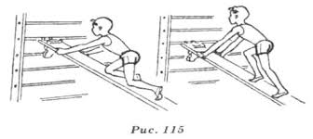

**5. Повторний біг 3*10 м (Човниковий біг).**

<https://www.youtube.com/watch?v=4gBbc93Fztg>

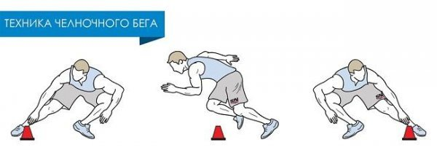

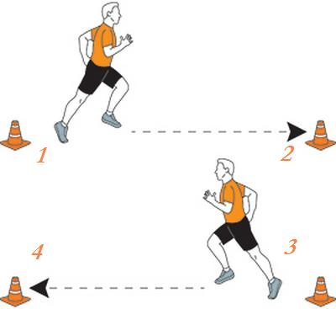

**Нахили тулуба в різні сторони біля опори для розвитку гнучкості.**

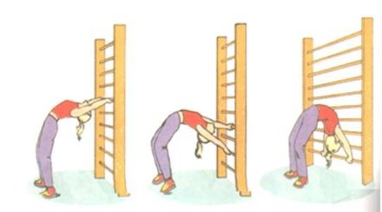

7**. Рухливі ігри.**

- Познайомтеся з правилами нових рухливих ігор.

**«Слухай сигнал»**

Учні йдуть по колу або пересуваються майданчиком у вільному напрямку. Коли вчитель подасть сигнал в обумовний спосіб (свистком або плесне у долоні) один раз, учні повинні набути пози «лелеки» (стояти на одній нозі, руки в сторони) або іншої, обумовленої раніше, пози. Якщо вчитель подасть сигнал двічі, учні повинні набути пози «жабки» (присісти, п’яти разом, носки й коліна в сторони, руки між ступнями ніг на підлозі). На третій сигнал учні відновлюють ходьбу.

**«На свої місця»**

Усі гравці шикуються в одну чи дві колони і витягують руки вперед, злегка торкаючись ними плечей попередніх гравців.

За сигналом ведучого: „Розбіглися!“ — усі діти розбігаються в різні боки. За другим сигналом: „Швидко по місцях!“ — усі мають вишикуватись у початкове положення. Хто з гравців найшвидше стане на своє місце і правильно витягне руки, стає переможцем.

Якщо гравців дві колони, то виграє група, що вишикувалася першою.

Бажаю вам гарного настрою і міцного здоров’я!